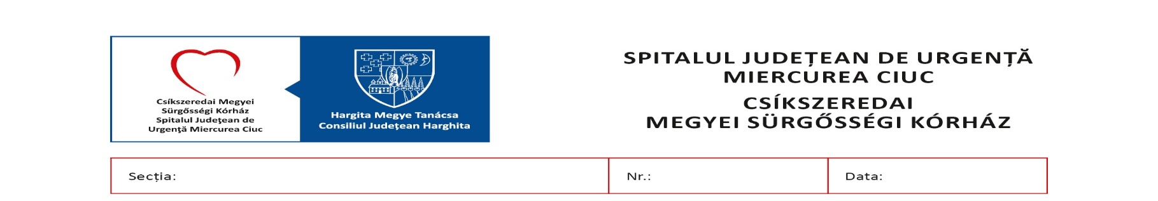

Serviciul RUNOS 754 22.01.2021

TABEL
privind selecţia dosarelor de angajare pentru ocuparea posturilor vacante la
Spitalului Judeţean de Urgenţă Mirecurea Ciuc

Nr.crt. | Nr. înregistrare | Funcția | Secția | Rezultatul | Motivul
 |  |  |  | ADMIS/RESPINS | respingerii dosarului
1 | 585 | Asistent medical generalist | Bloc operator ortopedie | ADMIS | -
2 | 639 | Asistent medical generalist | Bloc operator ortopedie | RESPINS | Lipsă Diplomă de bacalaureat
3 | 677 | Asistent medical generalist | Bloc operator ortopedie | ADMIS | -
4 | 479 | Asistent medical generalist | Bloc operator ortopedie | ADMIS | -
5 | 561 | Asistent medical generalist | Bloc operator ortopedie | ADMIS | -
6 | 535 | Asistent medical generalist | Bloc operator ortopedie | ADMIS | -
7 | 557 | Asistent medical generalist | Bloc operator ortopedie | ADMIS | -
8 | 621 | Asistent medical generalist | Bloc operator ortopedie | ADMIS | -
9 | 674 | Asistent medical generalist | Bloc operator ortopedie | RESPINS | Lipsă Diplomă de asistent medical/copia actului de identitate
10 | 529 | Asistent medical generalist | Bloc operator ortopedie | ADMIS | -
11 | 488 | Asistent medical de laborator | Laborator de analize medicale | RESPINS | Lipsă Diplomă de asistent medical de laborator/adeverință OAMGMAMR
12 | 404 | Asistent medical de laborator | Laborator de analize medicale | ADMIS | -

Proba de interviu pentru Asistent medical generalist la Bloc operator ortopedie va avea loc în data de 26.01.2021, ora 12:00, la sediul Spitalului Județean de Urgență din Miercurea-Ciuc, Str. Dr.Dénes lászló nr.2;

Afişat la data de 22.01.2021, ora: 12:00
Preşedintele comisiei,
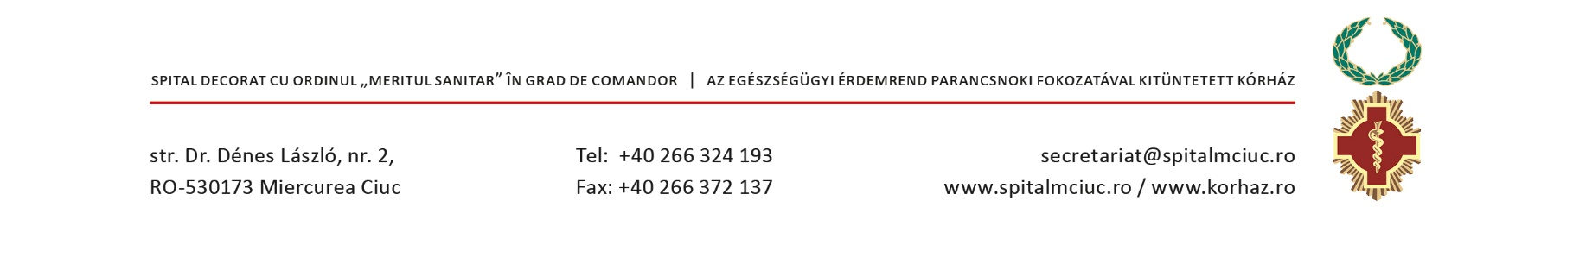
Director de îngrijiri
Szekeres Ildikó

